采购编号：XYJTCTCG【2018】107号

泸州市江阳区蓝田旧城改造安置房建设一期工程门牌采购项目

询
价
文
件

中国·泸州
泸州市江阳区城投建设开发投资有限公司 编制
2018年12月

目录
目录 1
第一章 询价公告 1
第二章 询价须知 4
一、供应商须知附表 4
第四章 询价回函 8
一、报价函 8
二、报价表 9
三、报价产品技术参数表 10
四、法定代表人授权书 11
五、供应商基本情况表 12
六、承诺函 13
七、法律证明文件 14
第五章 采购合同（草案） 15

第一章 询价公告
根据公司生产经营需要，我公司拟对 泸州市江阳区蓝田旧城改造安置房建设一期工程门牌采购 项目采用 询价 方式进行采购，特邀请符合本次采购要求的供应商参加报价。
- 采购项目基本情况
1.项目编号：XYJTCTCG【2018】107号。
2.采购项目名称：泸州市江阳区蓝田旧城改造安置房建设一期工程门牌采购项目。
3.采购人：泸州市江阳区城投建设开发投资有限公司。
二、资金情况
资金来源及最高限价金额：企业自筹资金，最高限价2.5万元。
三、采购项目简介：
为了尽快完善泸州市江阳区蓝田旧城改造安置房建设一期工程门牌号制作与安装，现需采购约1302块门牌号，其中小区大门牌4块，大楼栋牌号13块，小楼栋牌号29块，楼层牌号214块，户牌号948块，门市牌94块。
四、供应商邀请方式
公告方式：本次询价在泸州兴阳投资集团有限公司网站上以公告形式发布。
五、供应商参加本次政府采购活动应具备下列条件：
1.具有独立承担民事责任的能力；
2.具有良好的商业信誉和健全的财务会计制度；
3.具有履行合同所必须的设备和专业技术能力；
4.具有依法缴纳税收和社会保障资金的良好记录；
5.参加本次政府采购活动前三年内，在经营活动中没有重大违法记录；
6.法律、行政法规规定的其他条件；
7.采购人根据采购项目提出的特殊条件；
7.1具有相应的生产及经营范围。
六、本次采购不接受联合体询价。
七、严禁参加本次采购活动的供应商
满足有关规定。
八、询价通知书获取方式、时间、地点：
询价公告在泸州兴阳投资集团有限公司网站上公布；不需现场领取资料。
九、递交响应文件截止时间：2018年 12 月 10日10:00时（北京时间）。
十、递交响应文件方式
本次采购接受现场递交、邮寄和电子邮箱递交的响应文件。
现场递交和邮寄的响应文件必须在递交响应文件截止时间前送达询价地点。逾期送达、未密封或标注错误的响应文件，采购人恕不接待。
电子邮箱递交的响应文件，必须为按询价文件要求签章的彩色扫描件，在递交响应文件截止时间前送达lzxingyang@163.com，否则响应文件无限。
十一、询价地点：泸州兴阳投资集团有限公司第二会议室（泸州市江阳区张坝西门景区内综合楼2F）。
十二、联系方式
采购人：泸州市江阳区城投建设开发投资有限公司
通讯地址：泸州张坝景区西门综合楼2F
联 系 人：吴女士
联系电话：0830-6522549
监督电话：0830-6522169
泸州市江阳区城投建设开发投资有限公司
2018年12月4日

第二章 询价须知

一、供应商须知附表
序号 | 应知事项 | 说明和要求
1 | 确定邀请询价的供应商数量和方式 | 本次询价邀请的供应商数量：无限制  本次采购采取公告的方式邀请参加询价的供应商。
2 | 采购预算 | 采购预算：2.5万元；  超过采购预算的报价无效。
3 | 最高限价 | 最高限价：2.5万元；  超过最高限价的报价无效。
4 | 联合体询价 | 不允许联合体询价
5 | 响应文件包括但不限于 | 营业执照副本复印件；法人身份证复印件；法定代表人授权书原件；法定代表人和授权代表身份证复印件；供应商基本情况表；承诺函；报价函；报价表；报价产品技术参数表；竞选人认为有必要提供的有利于自身竞价有利的其他资料。
6 | 响应文件要求 | 各供应商密封报价，加盖公章。  只能一次报价，报价结果唯一。
7 | 结果确定 | 最低价中选，报价相同的，询价人随机抽选。
8 | 询价情况结果公告 | 询价结果在泸州兴阳投资集团有限公司网站上公告。
9 | 询价保证金 | 金 额：人民币 0 万元整；  交款方式：转账；  收款单位：泸州市江阳区城投建设开发投资有限公司；  开 户 行：泸州市商业银行江阳西路支行；  银行账号：20109000 00167176；  截止时间：递交响应文件截止时间前。  退还联系电话：鲁女士 0830-6522205（须附退款申请、转帐凭证）
10 | 履约保证金 | 金额：成交金额的10%。  交款方式：转账或保函、担保、保证保险等国家认可的方式。  收款单位：泸州市江阳区城投建设开发投资有限公司。  开 户 行：泸州市商业银行江阳西路支行。  银行账号：20109000 00167176。  截止时间：合同签订前。
11 | 询价文件咨询 | 联系人：吴女士  联系电话：0830-6522549
12 | 询价过程、结果工作咨询 | 联系人：吴女士  联系电话：0830-6522549
13 | 成交通知书领取 | 采购结果公告在泸州兴阳投资集团有限公司网站上发布后，请成交供应商凭有效身份证明证件到泸州市江阳区城投建设开发投资有限公司（江阳区张坝桂圆林西大门综合楼1F综合办公室）领取成交通知书。
14 | 报价有限期 | 投标截止后90天
15 | 工期 | 合同签订后15个日历日完成供货及安装
16 | 询价截止时间 | 2018年 12 月 10 日 10:00 时（北京时间）
17 | 询价地点 | 泸州兴阳集团投资有限公司第二会议室（江阳区张坝桂圆林西大门综合楼 2F-F02 会议室）
18 | 询价文件数量 | 询价文件正本一份、副本一份
19 | 监督电话 | 监督电话：0830-65222169。

第三章 采购清单及技术参数

一、门牌制作明细
序号 | 类型 | 参考图片 | 规格及材质 | 单位 | 数量 | 备注
1 | 小区大门牌 | 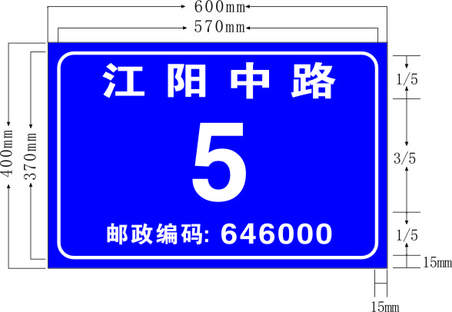 | 60×40cm 1.5mm铝质反光 外延宽度≤ 25mm | 块 | 4
2 | 楼栋牌(大） | 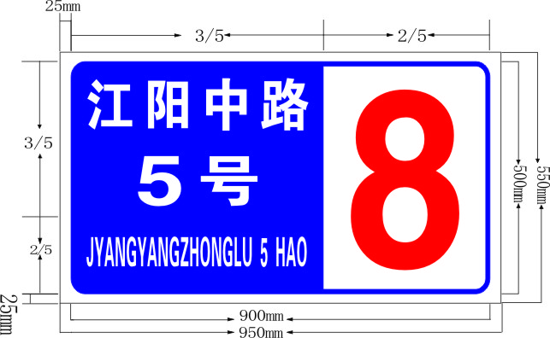 | 90×55cm 1mm铝质反光 外延宽度≤25mm | 块 | 13
3 | 楼栋牌（小） | 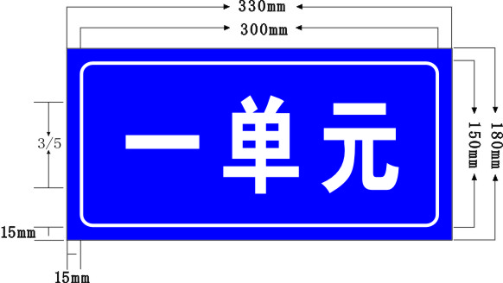 | 60×40cm 1.5mm铝质反光 外延宽度≤ 25mm | 块 | 29
4 | 楼层牌 | 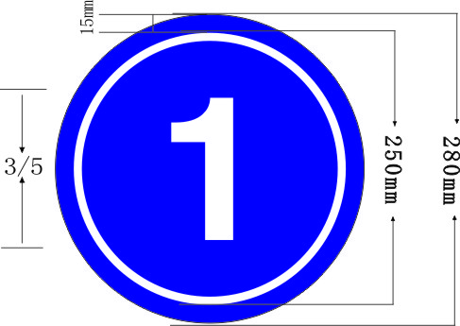 | 直径28cm 1mm铝质反光 外延宽度≤15mm | 块 | 214
5 | 户牌 | 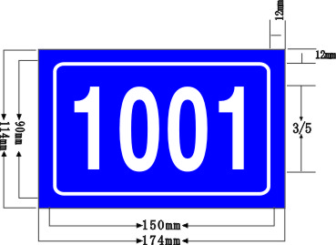 | 17.4*11.4cm、1mm铝质反光、外延宽度≤12mm | 块 | 948
6 | 门市牌 | 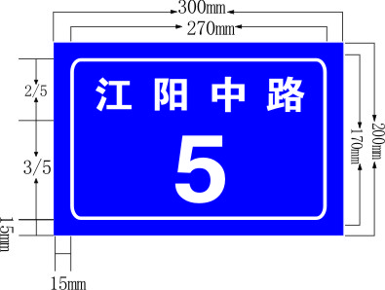 | 270×170、1.2mm铝质反光、外延宽度≤15mm | 块 | 94

二、门楼牌的颜色要求
类型 |  | 背景颜色 | 文字颜色
居民地地名标志 | 小区、单元楼层、户牌地名标志 | 蓝色 | 白色
居民地地名标志 | 小区、单元楼层、户牌地名标志 | 基板颜色（金属腐蚀地名标志） | 黑色或红色
居民地地名标志 | 楼地名标志 | 左边书写名称区域为蓝色，右边书写楼号区域为白色 | 左边书写的文字为白色，右边书写的楼号为红色
居民地地名标志 | 楼地名标志 | 基板颜色（金属腐蚀地名标志） | 白色
注：1.本表数量为暂定数量，最终数量按照询价人实际采购并经验收合格的数量为准。
2.依据《GB17733-2008 地名 标志》，其字体文字使用黑体字，汉语拼音字母字样和阿拉伯数字字样见《GB17733-2008 地名 标志》附录A。
3.必须严格按国标GB 17733-2008标准相关要求及参数标准制作。基板为铝板，工艺：序号1-5项为蓝底（喷塑烘烤）白字，白色字符均为工程级反光膜，白色字符粘贴牢固，不能剥落，所有投标技术参数不得具有选择性。
4.安装要求：按照国家质监总局、标准化管理委员会制定的《地名标志国家标准》（GB17733-2008）、民政部门发文数量及相关的安装要求进行安装。
5.安装材料及方法：四角打孔固定安装主要采取水泥钢钉与高性能粘贴玻璃胶相结合。
6.质量要求：使用年限不低于7年。

第四章 询价回函

一、报价函
XXX（采购单位名称）：
1.我方全面研究了“XXXXXX”项目询价通知书，决定参加贵单位组织的本项目询价采购。
2.我方自愿按照询价通知书规定的各项要求向采购人提供所需货物/服务。
3.一旦我方成交，我方将严格履行采购合同规定的责任和义务。
4.我方同意本询价通知书依据《四川省政府采购当事人诚信管理办法》（川财采〔2015〕33号文件）对我方可能存在的失信行为进行惩戒。
5.我方为本项目提交的响应文件正本1份，副本1份，用于询价报价。
6.我方愿意提供贵单位可能另外要求的，与询价报价有关的文件资料，并保证我方已提供和将要提供的文件资料是真实、准确的。
7.工期：合同签订后 日历日。
8.本次询价，我方报价为： 元，报价有效期为询价通知书规定的起算之日起90天。

供应商名称：XXX（盖单位公章）
法定代表人或授权代表（签字或盖章）：XXX
通讯地址：XXX
邮政编码：XXX
联系电话：XXX
传 真：XXX
日 期：XXX年XXX月XXX日

二、报价表
项目名称 | 制作数量 | 数量（块） | 单价（元） | 金额（元） | 备注
泸州市江阳区蓝田旧城改造安置房建设一期工程门牌采购项目 | 小区大门牌 | 4
泸州市江阳区蓝田旧城改造安置房建设一期工程门牌采购项目 | 楼栋牌(大） | 13
泸州市江阳区蓝田旧城改造安置房建设一期工程门牌采购项目 | 楼栋牌（小） | 29
泸州市江阳区蓝田旧城改造安置房建设一期工程门牌采购项目 | 楼层牌 | 214
泸州市江阳区蓝田旧城改造安置房建设一期工程门牌采购项目 | 户牌 | 948
泸州市江阳区蓝田旧城改造安置房建设一期工程门牌采购项目 | 门市牌 | 94
总计

注: 1.所有报价均用人民币表示,所报价格是交货地的验收价格，其单价即为履行合同的固定综合单价。包括但不限于设备本体、包装、人工、材料、运输、装卸、安装、调试、检验、税金（增值税专用发票报价时按10%税率，付款时根据提供的发票税率支付）、保险、保修等费用以及询价通知书规定的其他费用均应包含在报价中。

供应商名称：XXX（盖单位公章）
法定代表人或授权代表（签字或盖章）：XXX
日 期：XXX年XXX月XXX日

三、报价产品技术参数表
采购编号：
序号 | 物资名称 | 采购文件要求 | 报价产品技术参数

注：1.供应商必须把采购项目的全部技术参数列入此表。
2.按照采购项目技术要求的顺序对应填写。
3.供应商必须据实填写，不得虚假填写，否则，其响应文件无效并按规定追究其相关责任。

供应商名称：XXX（盖单位公章）
法定代表人或授权代表（签字）：XXX
日 期：XXX

四、法定代表人授权书
XXX（采购单位名称）：
本授权声明：XXX（单位名称）,XXX（法定代表人姓名、职务）授权XXX（被授权人姓名、职务）为我方参加XXX项目（采购编号：XXX）询价采购活动的合法代表，以我方名义全权处理该项目有关询价、报价、签订合同以及执行合同等一切事宜。
特此声明。

附：(1) 法定代表人身份证复印件。
（2）代理人身份证复印件

供应商名称：XXX（盖单位公章）
法定代表人（签字或盖章）：XXX
被授权人签字：XXX
联系电话：XXX
日 期：XXX年XXX月XXX日

五、供应商基本情况表
供应商名称
注册地址 |  |  |  |  |  | 邮政编码
联系方式 | 联系人 |  |  |  |  | 联系电话
联系方式 | 传真 |  |  |  |  | 网址
组织结构
法定代表人 | 姓名 |  | 技术职称 |  |  |  | 联系电话
技术负责人 | 姓名 |  | 技术职称 |  |  |  | 联系电话
成立时间 |  |  | 员工总人数：
企业资质等级 |  |  | 其中 |  | 项目经理
营业执照号 |  |  |  |  | 高级职称人员
注册资金 |  |  |  |  | 中级职称人员
开户银行 |  |  |  |  | 初级职称人员
账号 |  |  |  |  | 技工
经营范围
备注
供应商名称：XXX（盖单位公章）
法定代表人或授权代表（签字或盖章）：XXX
日期：XXX年XXX月XXX日

六、承诺函
XXX（采购单位名称）：
我公司作为本次询价项目的供应商，根据询价通知书要求，现郑重承诺如下：
一、具备《中华人民共和国政府采购法》第二十二条第一款和本项目规定的条件：
（一）具有独立承担民事责任的能力；
（二）具有良好的商业信誉和健全的财务会计制度；
（三）具有履行合同所必需的设备和专业技术能力；
（四）有依法缴纳税收和社会保障资金的良好记录；
（五）参加政府采购活动前三年内，在经营活动中没有重大违法记录；
（六）法律、行政法规规定的其他条件；
（七）根据采购项目提出的特殊条件。
7.1具有相应的生产及经营范围。
二、完全接受和满足本项目询价通知书中规定的实质性要求，如对询价通知书有异议，已经在递交响应文件截止时间届满前依法进行维权救济，不存在对询价通知书有异议的同时又参加询价以求侥幸成交或者为实现其他非法目的的行为。
三、在参加本次采购活动中，不存在与单位负责人为同一人或者存在直接控股、管理关系的其他供应商参与同一合同项下的政府采购活动的行为。
四、在参加本次采购活动中，不存在和其他供应商在同一合同项下的采购项目中，同时委托同一个自然人、同一家庭的人员、同一单位的人员作为代理人的行为。
五、如果有《四川省政府采购当事人诚信管理办法》（川财采[2015]33号）规定的记入诚信档案的失信行为，将在响应文件中全面如实反映。
六、响应文件中提供的能够给予我公司带来优惠、好处的任何资料和技术、服务、商务等响应承诺情况都是真实的、有效的、合法的。
七、如本项目询价采购过程中需要提供样品，则我公司提供的样品即为成交后将要提供的成交产品，我公司对提供样品的性能和质量负责，因样品存在缺陷或者不符合采购文件要求导致未能成交的，我公司愿意承担相应不利后果。
本公司对上述承诺的内容事项真实性负责。如经查实上述承诺的内容事项存在虚假，我公司愿意接受以提供虚假材料谋取成交的法律责任。
法定代表人签字或者加盖个人私章：XXXX
授权代表签字：XXXX
供应商名称：XXXX（盖章）
日 期：XXX年XXX月XXX日

七、法律证明文件
1.供应商需提供有效期内的营业执照副本、机构代码证副本和税务登记证副本复印件或工商行政管理局核发加载统一社会信用代码的营业执照副本复印件（加盖公章）；

第五章 采购合同（草案）
（采购人）甲 方：
（成交人）乙 方：
就 项目采购事宜,根据《中华人民共和国合同法》及 采购项目（项目编号： ）的《询价通知书》、乙方的《响应文件》《成交通知书》，甲、乙双方充分协商，特订立本合同（详细技术说明及其他有关合同项目的特定信息由合同附件予以说明，合同附件及本项目的询价通知书、响应文件、《成交通知书》等均为本合同不可分割的部分，合同的解释顺序优于在先的文件）。
一、项目清单及合同金额（详见报价表，附后）
1.项目名称： 项目。
2.具体内容：
序号 | 货物名称 | 品牌 | 技术参数 | 图片 | 数量 | 单价（元） | 总价（元） | 随机  配件 | 交货期 | 资金来源（万元）
 |  |  |  |  |  |  |  |  |  | 预算内 | 预算外 | 自  筹 | 其  他
3.合同金额：人民币 （含税）元(大写： 元整)。
二、付款方式及期限
1.在签订合同签，乙方须向甲方缴纳履约保证金（合同总价的10%）
2.全部货物安装完毕并验收合格之日起，甲方接到乙方通知和票据凭证资料后的20日内，提交支付凭证资料给采购人办理，由采购人向乙方核拨合同金额至97%价款。
3.余款3%于验收合格后6个月内予以支付完毕。
4.履约保证金在货物验收合格满30日内，甲方财务部门接到经甲方确认的完工验收证明书后，向乙方全额无息退还。
4.乙方应提供等额的正式专用增值税发票，否则甲方可以延迟支付。
5.付款方式银行转账。
三、交货时间、安装地点及交付方式
1.合同期限/交货时间：合同签订后 日内完成供货并完成安装调试。
2.安装/服务地点：甲方指定地点。
3.交付方式：免费送货上门，如需安装调试的，应安装、调试到能正常使用。
4.货物的损毁灭失风险至乙方将货物运至甲方指定地点并安装调试完成后转移给甲方。
四、履约验收
1.甲方有权到乙方生产场地检查货物质量和生产进度，费用由甲方自行负担。
2.乙方提供的产品为最新生产的全新的原装正品，且权属清楚，不得侵害他人的知识产权。各项指标符合国家检测标准和出厂标准。乙方供货时提供产品完整的相关证书、证件、资料、税票等，进口设备提供原装进口设备的相关凭证（如有），否则视为验收不合格并终止双方合同。
3.乙方所交产品不符合规定或质量不合格的，由乙方负责在合同约定的交货时间内包换，并承担换货而支付的一切费用和约定违约金。乙方不能调换的，按不能交货处理。
4.乙方应将所提供货物的装箱清单、配件、随机工具、用户使用手册、原厂保修卡等资料（如有）交付给甲方。乙方不能完整交付货物及本款规定的单证和工具的，必须负责在合同约定的交货时间内补齐，否则视为未按合同约定交货。
5.甲方按国家相关标准自行组织有关专业人员验收。
(1) 验收标准：按国家有关规定质量要求和技术指标进行验收；甲乙双方如对质量要求和技术指标的约定标准有相互抵触或异议的事项，由甲方按质量要求和技术指标比较优胜的原则确定该项的约定标准进行验收；
(2) 验收时如发现所交付的货物有短装、次品、损坏或其它不符合标准及本合同规定之情形者，甲方应做出详尽的现场记录，或由甲乙双方签署备忘录，此现场记录或备忘录可用作补充、缺失和更换损坏部件的有效证据，由此产生的时间延误与有关费用由乙方承担，验收期限相应顺延；
(3) 产品质量抽样验收合格，双方签署质量验收报告。
6.甲方应自乙方履行完合同义务之日起10个工作日内组织验收，甲方无故逾期不进行验收工作的，视同验收合格。
五、保修条款、售后服务
1.设备安装后保质期为 年，保质期间发生的一切设备问题（非人为损坏）均由乙方负责免费维修更换。
2.乙方须指派专人负责让甲方联系售后服务事宜。在质保期外，只收取成本费用提供产品的更换、维修；应向用户承诺技术后援支持，工作时间须提供电话咨询服务。终生提供易耗材、零件、备件、附件及软件升级服务。
六、相关权利及义务
1.甲方在验收时对不符合质量要求的产品有权拒绝接收和追究违约责任。
2.甲方在合同规定期限内履行付款责任。
3.甲方对乙方的技术及商业机密予以保密。
4.甲方有义务并指派专人积极配合乙方进行交货及安装调试工作。
指派人员： 电话：
5.乙方有权按照合同约定要求甲方及时支付相应合同款项。
6.乙方有义务提供良好的售后服务。
7.乙方须指派专人负责与甲方联系售后服务事宜。
指派人员： 电话：
七、违约责任
1、甲方违约责任
（1） 甲方无正当理由拒收货物的，甲方应偿付合同总价 的违约金；
（2） 甲方逾期支付货款的，除应及时付足货款外，应向乙方偿付欠款总额 分之 /天的违约金，最高不超过未付合同金额的20%；逾期付款超过 天的，乙方有权终止合同；
（3） 甲方偿付的违约金不足以弥补乙方直接经济损失的，还应按乙方直接经济损失尚未弥补的部分，支付赔偿金给乙方。
2、乙方违约责任
（1）乙方交付的货物质量不符合合同规定的，乙方应向甲方支付合同总价10%的违约金，并须在合同规定的交货时间内更换合格的货物给甲方，否则，甲方有权解除合同。
（2）乙方逾期交付货物而违约的，乙方应按逾期交货总额每日 向甲方支付违约金；逾期交货超过7天，甲方有权解除合同，乙方则应按合同总价款的 向甲方偿付违约金。
（3）乙方逾期不能交付货物的，乙方则应向甲方按合同总价款的 支付违约金，甲方有权解除合同。
（4）乙方保证本合同货物的权利无瑕疵，包括货物所有权及知识产权等权利无瑕疵。如任何第三方经法院（或仲裁机构）裁决有权对上述货物主张权利或国家机关依法对货物进行没收查处的，乙方除应向甲方返还已收款项外，还应另按合同总价的 向甲方支付违约金并赔偿因此给甲方造成的一切损失。
（5）乙方偿付的违约金不足以弥补甲方损失的，还应按甲方损失尚未弥补的部分，支付赔偿金给甲方。以上违约金由甲方从待付货款中扣除。
（6）乙方应做好工作中的安全防护工作，如登高作业必须栓挂安全带等，乙方在工作中发生的一切事故责任（包括第三人）均由乙方承担。
八、不可抗力
甲方由于不可抗力的原因不能履行合同时，应及时向乙方通报不能履行或不能完全履行的理由；乙方由于不可抗力的原因不能履行合同时，应在交货时间到期以前及时向甲方通报不能履行或不能完全履行的理由；双方可以签订延期履行、部分履行补充合同或者不履行合同，并根据情况可部分或全部免予承担违约责任。
九、争议
1.因货物的质量问题发生争议，由具有法定资格条件的质量技术监督机构进行质量鉴定。货物符合标准的，鉴定费由甲方承担；货物不符合质量标准的，鉴定费由乙方承担。
2.合同履行期间,若双方发生争议，双方本着友好合作的态度，对合同履行过程中发生的违约行为进行及时的协商解决或由有关部门调解解决，如不能协商解决可向甲方所在地法院通过诉讼解决。
十、合同标的减少与追加处理
1.如因在合同履行过程中有变更，存在减少有关产品数量情况，经甲乙双方书面确认同意后，按乙方中标时的固定单价对总价进行调减，并签订补充合同。
2.如因在合同履行过程中，需追加与本合同标的相同的货物或者服务的，在不改变合同条款的前提下，经甲乙双方书面确认，按乙方中标时的固定单价对总价进行调增，并签订补充合同。
十一、通知和送达
1.任何一方向对方发出的通知或其他往来文件（以下简称“往来文件”），应按照本条款记载的另一方的联系方式，用特快、挂号信、传真、电子邮件或专人送达方式发出，并在下述条件下送达生效：
（1）以特快专递或挂号信方式发出的，以收件人签收日为送达日；收件人未签收的，以寄出日后的第五个工作日视为送达；
（2）以传真或电子邮件方式发出的，以发出方收到传真或电子邮件发出确认回执时视为送达；
（3）如对方不在的，由对方成年家属或公司职工签收，若对方拒绝签收的，由两名送达工作人员签字见证，留置送达。
同时采用上述几种方式的，以其中最快到达对方的为准。
- 本条款项下的联系方式发生变更，变更方应及时书面通知另一方。另一方在收到有关变更前的联系方式所发出的往来文件视为有效。
3. 司法文件送达地址为甲方指定地点。
十二、其它事项
1.甲、乙双方约定其他事项：
2.本合同一式伍份，甲方执肆份，乙方执壹份。
3.本合同自法定（授权）代表签章并加盖公司印章之日起生效。
4.其它未尽事宜，由双方友好协商解决，并签订补充协议。

甲方（印章）： 乙方（印章）：
法定（授权）代表签字: 法定（授权）代表签字:
地址： 地址：
电话： 电话：
开户银行：
开户账号：
日 期： 年 月 日 日 期： 年 月 日

